嵌入式系统概论实验报告

—— EDF算法实现

南京大学软件学院

151250048

郭浩滨

# 一、实验目的

在ucOS-II上实现EDF调度。

由于ucOS默认只提供对固定优先级调度的支持，在此基础上实现RM调度较为容易，但效率不及最优调度的EDF算法。本实验拟实现EDF算法。

# 二、实验环境

本实验代码修改自ucOS-II移植版本，使用VS2013编译运行，VSCODE编写代码。

# 三、EDF调度算法实现

**3.1. 思路及方法**

0. 在看完PPT并了解ucOS的调度过程和EDF算法基本原理以及核心源代码之后，得出总体的过程是在os_core.c中实现一个EDF调度函数OS_SchedByEdf来覆盖默认的OS_SchedNew函数，并在TimeTick的代码后面添加对DDL、CompTime等的维护，这个过程需要先修改在ucos_ii.h文件中TCB的结构定义，然后在main.c文件中增加一些task。

1. 在OS_Start()，OS_IntExit()和OS_Sched()均会调用调度算法

2. 关于修改TCB结构定义：TCB中有一个指向用户自定义结构的拓展指针OSTCBExtPtr，于是可以建立一个结构体存放额外的TCB属性（具体结构见下文）。

3. 全部修改的文件包括：main.c os_cfg.h ucos_ii.h os_core.c

**3.2. 核心数据结构**

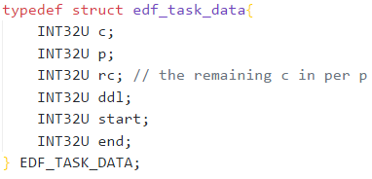

1. c和p是对任务的定义，表示在p个tick里面需要有c个始终周期分配给此任务

2. rc用于存储在当前周期里这个任务剩余的c（即还需要消耗的tick数量）

3. ddl是该任务的截止时限

4. start和end是计算当前周期内需要delay的时间的辅助变量

**3.3. 核心算法**

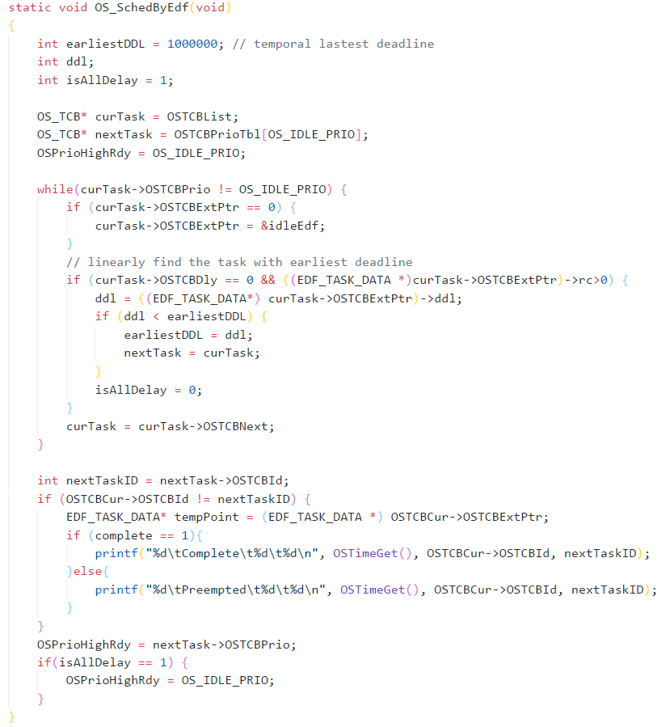

**3.4. 测试用例**

1. TaskSet 1 = { t1(1,3), t2(3,6) }

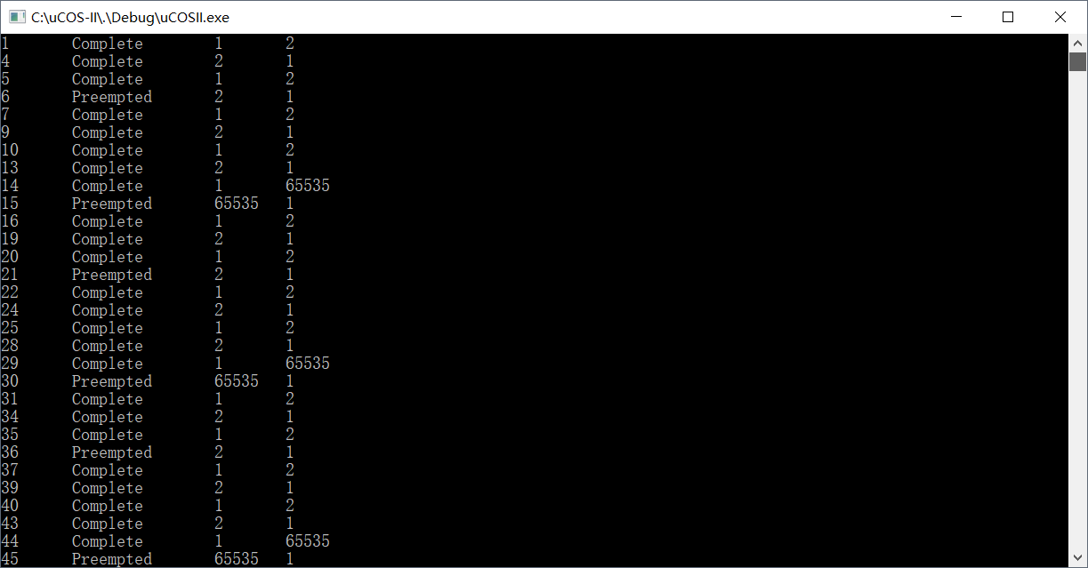

2. TaskSet 2 = { t1(1,3), t2(3,6), t3(4,9) }

